ΙΣΤΟΡΙΑ : ΠΡΩΤΟΣ ΚΑΙ ΔΕΥΤΕΡΟΣ ΧΡΟΝΟΣ ΤΗΣ ΕΠΑΝΑΣΤΑΣΗΣ (ΧΡΟΝΟΛΟΓΙΚΑ)

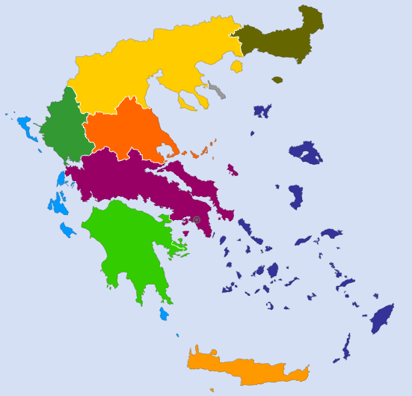

Τα γεγονότα είναι χρωματισμένα με το χρώμα κάθε περιοχής. Το μαύρο είναι για περιοχές εκτός του ελλαδικού χώρου. (Συμπληρώνω σωστά).

|  |
| --- |
| **Μαθαίνω τι ήταν τα πυρπολικά (σελ.103)**  **Εξηγώ τι ήταν η τακτική της καμένης γης (σελ. 107)** |

**1821**

|  |  |
| --- | --- |
| ΙΑΝ. 1821 | * **Σύσκεψη των οπλαρχηγών στη Λευκάδα, όπου αναφέρεται η 25η Μαρτίου ως ημερομηνία της εξέγερσης**. |
| ΦΕΒΡ. 1821 | * **Εξέγερση στη __________________________με τον ___ ___________________________________** |
| ΜΑΡΤ 1821 | * **23/3 παράδοση της _____________________.** |
| ΑΠΡ. 1821 | * **Απαγχονισμός του πατριάρχη Γρηγορίου του Ε’ στην Κων/πολη.** * **Μάχη στην ________________________. Πεθαίνει μαρτυρικά ο ___________________ ___________.** |
| ΜΑΪ. 1821 | * **Μάχη στο χάνι της Γραβιάς με τον ______________ __________________.** * **Νικηφόρα μάχη των Ελλήνων στο Βαλτέτσι.** * **Εξέγερση στη Θεσσαλία από τους: __________________ _____________ και Κυριάκου Μπασδέκη. Διασκορπίζονται από τον Δράμαλη.** * **Εξέγερση στη Μακεδονία από τον Εμμανουήλ _____________.** |
| ΙΟΥΝ. 1821 | * **Μάχη στο ____________________, με ήττα του Α. Υψηλάντη και του Ιερού Λόχου.** * **Κατάληψη Μονεμβασιάς από Δ. Υψηλάντη** |
| ΣΕΠΤ. 1821 | * **Άλωση της _______________________ από τα στρατεύματα του Θ.Κολοκοτρώνη.** * **Ήττα των: Γεωργάκη Ολύμπιου και ____________ ______________________ στη Στερεά Ελλάδα.** |
| ΔΕΚ. 1821 | * **Α΄Εθνοσυνέλευση στην _____________________: το πρώτο Σύνταγμα της Ελλάδας.** |

**1822**

|  |  |
| --- | --- |
| ΑΠΡ. 1822 | * **Καταστροφή της _______________ (νησί) από τους Τούρκους. Οι Ευρωπαίοι αλλάζουν στάση προς την Επανάσταση.** * **Καταστροφή της______________ (λήξη της εξέγερσης στη Μακεδονία) από τους Οθωμανούς.** |
| ΙΟΥΝ. 1822 | * **Ο ____________________ _____________ ανατινάζει την τουρκική ναυαρχίδα του αρχιναύαρχου Καρά Αλή.** |
| ΙΟΥΛ. 1822 | * **Μάχη του ___________. Ήττα του Αλ. Μαυροκορδάτου και Φιλελλήνων.** * **Μάχη στα ____________________ : Ο Κολοκοτρώνης κατατροπώνει τον Δράμαλη.** |
| ΣΕΠΤ. 1822 | * **Οι _____________________ εγκαταλείπουν οριστικά το Σούλι.** |
| ΟΚΤ. 1822 -ΔΕΚ. 1822 | * **Α΄ Πολιορκία του Μεσολογγίου από τον Ομέρ Βρυώνη. (Ο Μάρκος Μπότσαρης κερδίζει χρόνο με διαπραγματεύσεις).** |

Συμπληρώνω με Σ για σωστό, Λ για λάθος:

|  |  |
| --- | --- |
| Η Μακεδονία, η Ήπειρος και η Θεσσαλία δεν επαναστάτησαν καθόλου. |  |
| Στα Δερβενάκια δόθηκε η πιο αποφασιστική μάχη για την απελευθέρωση της Πελοποννήσου |  |
| Η Επανάσταση περιορίστηκε στη **Στερεά Ελλάδα**, την **Πελοπόννησο** και τα **νησιά του Αιγαίου**. |  |
| Η εξέγερση στη Μολδοβλαχία πέτυχε. |  |
| Η Ευρώπη εξ αρχής υποστήριζε την ελληνική Επανάσταση. |  |
| Σπουδαίοι ναυτικοί: Κανάρης, Μιαούλης, Παπανικολής. |  |